Comunicato Stampa Giugno 2026

Aquaelite Metal 316

Quando la doccia outdoor diventa esperienza
L’outdoor contemporaneo non è più uno spazio accessorio, ma una vera estensione dell’abitare. Terrazze, giardini, bordi piscina, yacht e aree wellness diventano ambienti da progettare con la stessa cura degli interni: luoghi dedicati al benessere, alla convivialità e al tempo personale, dove arredo, materiali e tecnologia concorrono alla costruzione di un’esperienza.
In questa visione si inserisce Metal 316, la collezione di colonne doccia da esterno e da interno firmata Aquaelite, realizzata in acciaio inox AISI 316L. Una linea che interpreta la doccia non come semplice elemento funzionale, ma come parte integrante del progetto outdoor: un gesto quotidiano che diventa rituale di benessere.
Essenziale nelle forme, compatta nella struttura e altamente performante, Metal 316 nasce per integrarsi con naturalezza in contesti residenziali, hotel, spa, piscine, yacht e spazi contract. L’acciaio inox 316L, scelto per le sue caratteristiche di resistenza, igiene ed eco-compatibilità, garantisce elevate prestazioni anche in ambienti esterni e in condizioni atmosferiche complesse, mantenendo nel tempo qualità estetica e affidabilità tecnica.
La collezione esprime pienamente la filosofia di Aquaelite: unire design, tecnologia e manifattura italiana in sistemi doccia pensati per durare, personalizzabili nelle finiture e capaci di valorizzare ogni progetto. Le linee pulite e rigorose dialogano con architetture contemporanee, giardini, terrazze e ambienti bordo piscina, trasformando l’acqua in elemento progettuale e sensoriale.
Tra le soluzioni più rappresentative della collezione, la colonna doccia freestanding CL028 E ø 35 mm si distingue per uno stile sobrio ed ergonomico. Il soffione, sviluppato da Aquaelite LAB, è progettato per offrire un getto a pioggia ampio, confortevole e avvolgente, capace di raggiungere fino a 25 cm di apertura nonostante il diametro contenuto della struttura. Una soluzione tecnica pensata per trasformare la doccia outdoor in un’esperienza rilassante, immersiva e quotidiana.
Alla qualità del materiale si affianca una forte ricerca estetica. Metal 316 è disponibile in un’ampia gamma di colori e finiture — tra cui viola, arancio, blu, salvia, sabbia, oro opaco, rame opaco, bianco opaco e nero opaco — che permette ad architetti e progettisti di inserire la colonna doccia in progetti outdoor dal carattere diverso: minimal, mediterraneo, contemporaneo, materico o più decorativo.
La collezione conferma inoltre la vocazione tailor-made di Aquaelite. Ogni soluzione nasce per rispondere alle esigenze del progetto, con prodotti standard da catalogo o sviluppati ad hoc, mantenendo sempre un equilibrio tra funzionalità, comfort, resistenza dei materiali e qualità formale. Interamente progettata e prodotta in Italia, Metal 316 racconta una cultura del benessere fondata su precisione tecnica, cura del dettaglio e capacità manifatturiera. Per Aquaelite, la doccia non è soltanto un oggetto da installare, ma un sistema da progettare, vivere e manutenere nel tempo.
Con Metal 316, l’acqua entra nello spazio outdoor come materia viva dell’architettura: un elemento capace di generare comfort, atmosfera e relazione con l’ambiente.

Metal 316
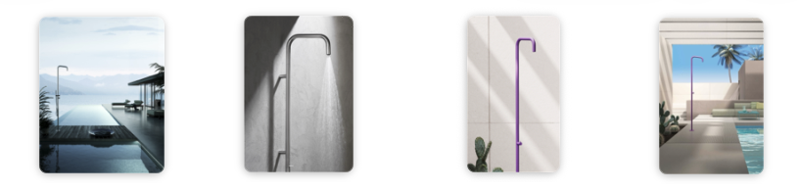

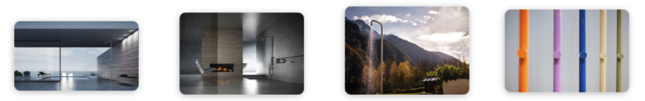

Lo showroom Aquaelite a Brera

La visione di Aquaelite trova oggi una nuova espressione anche a Milano, nel cuore del Brera Design District. Inaugurato in occasione della Design Week 2026, Ipunto0, in Via Montebello 27, nasce come hub dedicato alla cultura del progetto contemporaneo, uno spazio condiviso tra aziende complementari che mette in dialogo design, materiali, tecnologia e ricerca.

Più che uno showroom, Ipunto0 è un luogo di incontro e sperimentazione pensato per architetti, interior designer, sviluppatori, operatori del contract e clienti internazionali. Un ambiente dove i sistemi doccia Aquaelite possono essere osservati e vissuti dal vivo, attraverso materiali, finiture, funzionalità e soluzioni progettuali studiate per il benessere contemporaneo.
«Per noi questo showroom non è un punto vendita, ma uno strumento di relazione, promozione e cultura del prodotto», spiega Paolo Civelli, CEO di Aquaelite. «Qui architetti, interior designer e clienti italiani ed esteri possono toccare con mano materiali e finiture, sperimentare la qualità dei getti e confrontarsi con il nostro team per individuare le soluzioni più adatte ai loro progetti. Milano rappresenta un riferimento internazionale per il design e poter accogliere i nostri interlocutori in un contesto coerente con il posizionamento del brand è per noi un valore strategico».
La presenza all'interno di Ipunto0 conferma la volontà di Aquaelite di affiancare alla qualità del prodotto una crescente attenzione alla cultura del progetto, creando occasioni di confronto e collaborazione con il mondo dell'architettura e dell'interior design.
www.aquaelite.it

Ufficio Stampa
TAConline
press@taconline.it

